УВАЖАЕМЫЕ ВЛАДЕЛЬЦЫ ЗЕМЕЛЬНЫХ УЧАСТКОВ!
За незаконное культивирование растений, содержащих наркотические средства или психотропные вещества либо их прекурсоры законодательством РФ предусмотрена ответственность.
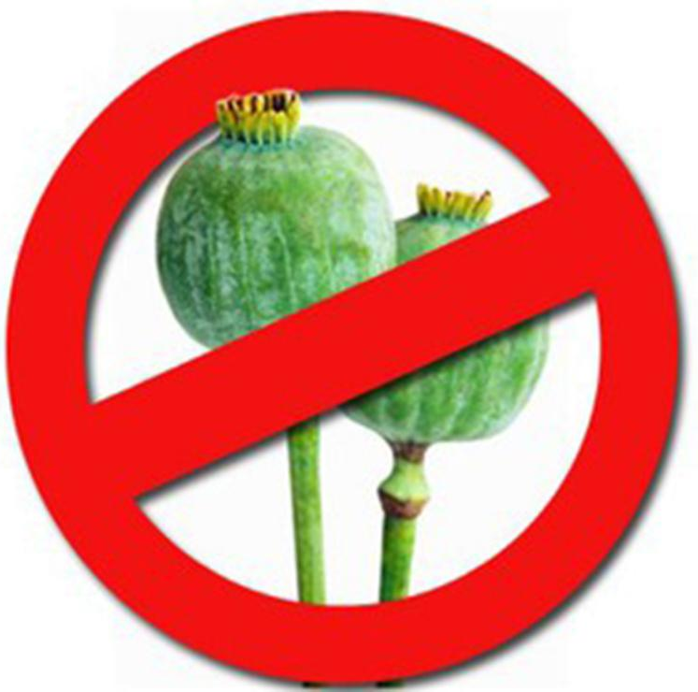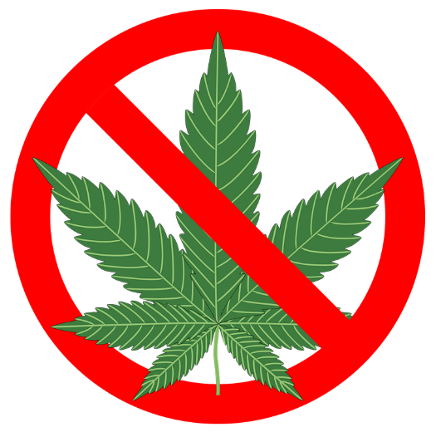
Статьей 231 Уголовного кодекса Российской Федерации предусмотрена ответственность за незаконное культивирование в крупном размере растений, содержащих наркотические средства или психотропные вещества либо их прекурсоры. Данные деяния наказываются штрафом в размере до 300 000 рублей или в размере заработной платы или иного дохода осужденного за период до двух лет, либо обязательными работами на срок до четырехсот восьмидесяти часов, либо ограничением свободы на срок до двух лет, либо лишением свободы на тот же срок. Те же деяния, совершенные группой лиц по предварительному сговору или организованной группой, или в особо крупном размере, наказываются лишением свободы на срок до восьми лет с ограничением свободы на срок до двух лет либо без такового.

Статьей 10.5. Кодекса об административных правонарушениях Российской Федерации предусмотрена ответственность за непринятие землевладельцем или землепользователем мер по уничтожению дикорастущих растений, содержащих наркотические средства или психотропные вещества либо их прекурсоры. Такие действия наказываются наложением административного штрафа:
на граждан - в размере от 3000 до 4000 рублей;
на должностных лиц - от 5000 до 10 000 рублей;
на юридических лиц - от 50 000 до 100 000 рублей.
Статьей 10.5.1 Кодекса об административных правонарушениях Российской Федерации предусмотрена ответственность за незаконное культивирование наркосодержащих растений. Такие действия наказываются наложением административного штрафа:
на граждан - в размере от 3000 до 5000 рублей или административным арестом на срок до пятнадцати суток;
на юридических лиц - от 100 000 до 300 000 рублей.

Своевременно принимайте меры по уничтожению конопли, мака на своих приусадебных участках!

